Анкета-заявка
на участие
в XII Всероссийском заочном конкурсе учебных проектов
в образовательной области «Технология» имени М.И. Гуревича
- Фамилия, имя, отчество автора проекта (полностью)

____Чухманцева Юлия Александровна __________________________
- Фамилия, имя, отчество руководителя проекта (полностью)
___Ермолина Ирина Николаевна____________________________________
- Тема проекта «Большие возможности маленьких лоскутков» (утилизация текстильного лоскута)____________ ____________________
4. Адрес образовательной организации
Индекс 169712 область (край\округ) Республика Коми
город __Усинск_____ улица __Молодежная____ дом ___10__
федеральный телефонный код города _+7 82144__ телефон/факс _42616____
e-mail (автора или руководителя) _einusinsk@gmail.com_ (указать обязательно)

Дата заполнения___14.05.2019___

Управление образования администрации муниципального образования городского округа «Усинск»
Муниципальное бюджетное общеобразовательное учреждение
«Средняя общеобразовательная школа № 4 с углубленным изучением отдельных предметов»
г. Усинска
Исследовательская работа по технологии
«Большие возможности маленького лоскутка»
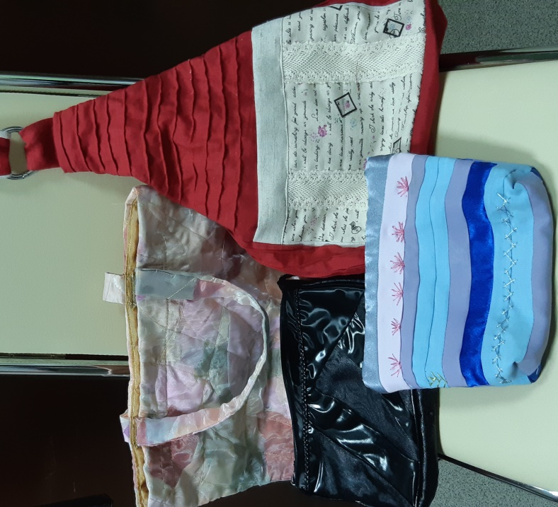
(утилизация текстильного лоскута)

Автор: Чухманцева Юлия Александровна, ученица 10а класса
Руководитель: Ермолина Ирина Николаевна,
учитель технологии
г. Усинск
2019
Содержание
ВВЕДЕНИЕ……………………………………..…………………………………...…. стр. 3-5
ОСНОВНАЯ ЧАСТЬ……………………………………………………………………стр. 6-20
- Теоретическая часть
1.1. Понятие утилизации, виды текстильных отходов………………………………...стр. 6-8
1.2. Лоскутное шитье как способ утилизации текстильных отходов в домашних условиях………………………………………………………...……………………..…стр. 8-12
- Практическая часть
2.1. Эксперимент по выбору способа утилизации текстильных лоскутков….….…стр. 13-14
2.2. Описание работы над хозяйственной сумкой.………………………………..…стр. 14-15
2.3. Экономическое и экологическое обоснование………….…………………....…стр. 15-16
- Исследовательская часть
3.1. Анкетирование и его результаты ……………………………………………………стр. 17
3.2. Интервью………………………………………………………………….….…....стр. 17-20
ЗАКЛЮЧЕНИЕ………………………………………………………...………………стр. 11-22
СПИСОК ИСПОЛЬЗУЕМОЙ ЛИТЕРАТУРЫ………………………...……..………….стр. 23
[ПРИЛОЖЕНИЯ]
Приложение 1 – Утилизация и ее виды
Приложение 2 – Лоскутное шитье, как вид утилизации текстиля
Приложение 3 - Эксперимент по выбору способа утилизации текстильных лоскутков
Приложение 4 – Изготовление клатча, используя технику «шитье по бумаге»
Приложение 5 – Основные моменты создания новых полотен
Приложение 6 – Изготовление сумки, используя технику «пицца»
Приложение 7 – Технология изготовления хозяйственной сумки
Приложение 8 – Результаты анкетирования
Приложение 9-10 – Интервью с людьми, которые используют лоскут в своем рукоделии
Приложение 11 – Окончательный результат

ВВЕДЕНИЕ
Мы живем в обществе, где человек является потребителем. Каждый день он выбрасывает значительное количество мусора, и никто совершенно не задумывается, что же с ним происходит дальше. Поскольку уровень жизни, а вместе с ним и объемы потребления, постоянно растут, с каждым годом увеличиваются и объемы отходов. И одна из важнейших проблем, вставших сегодня перед цивилизацией является проблема утилизации бытовых отходов, поскольку только она не позволит человечеству утонуть в грудах мусора и отравиться продуктами его разложения. Усинск молодой, в этом году ему исполнится 35 лет, но данная проблема существует и в нашем городе. Возможность переработки отходов производства актуальна не только с позиции охраны окружающей среды, но с точки зрения экономической выгоды, так как отходы являются дешевым сырьем. Применение текстильных отходов позволит получить продукцию с более низкой себестоимостью и решить экологическую проблему их накопления.
Переработка отходов в домашних условиях – это один из ключевых моментов зеленого образа жизни. И если сойти с пути одноразового использования, который навязывается производителями и обществом потребления, то многие предметы предстанут перед нами в другом свете. Одним из способов переработки текстильных отходов в домашних условиях является лоскутное шитье.
Гипотеза исследования: утилизация текстильных материалов помогает людям справиться с жизненными трудностями, развивает творческое мышление, эстетический вкус, фантазию, наблюдательность, моторику рук и даёт возможность показать свою индивидуальность.
Цель работы: создание нового полотна из мелких текстильных лоскутков и последующее изготовление из него полезных вещей.
Для достижения цели были поставлены следующие задачи:
- изучить различные источники информации по созданию новых полотен из текстильного лоскута;
- встретиться с людьми, которые используют лоскут в своем рукоделии, взять у них интервью;
- провести опрос об использовании текстильного лоскута среди учеников нашей школы;
- освоить технологии по созданию полотен из текстильных лоскутков и сшить из них полезные вещи для себя и близких.
Объектом моего исследования является текстильный лоскут.
Предмет исследования: лоскутная техника как способ вторичного использования текстильного лоскута для изготовления полезных вещей.
В процессе работы были применены следующие методы исследования:
- анализ различной литературы и интернет ресурсов;
- сравнение видов шитья из лоскута;
- анкетирование и наблюдение;
- изучение и обобщение полученной из беседы с людьми информации.
В исследовании рассматриваются технологии создания полотен, позволяющие утилизировать самые мелкие лоскутки, остающиеся после шитья.
Практическая значимость нашего исследовательского проекта заключается в том, что результаты исследования могут быть использованы как на уроках технологии и занятиях по декоративно-прикладному творчеству, так и новичками в данном виде рукоделия.
Результатом моей работы должно стать изделие с использованием технологии создания нового полотна, позволяющего утилизировать мелкий лоскут. Я надеюсь, что эта работа расширит мои знания об утилизации текстильных отходов, лоскутном шитье и ручной вышивке. В качестве источников информации я использую материалы Интернет-ресурсов, журналы, книги и помощь учителя технологии Ермолиной Ирины Николаевны.

ОСНОВНАЯ ЧАСТЬ
1. Теоретическая часть
1.1. Понятие утилизации, виды текстильных отходов.
Прежде чем приступить к практической части, обратимся к теории. Что же такое утилизация и как утилизируются текстильные отходы (приложение 1).
Утилизация отходов — использование отходов для производства товаров (продукции), выполнения работ, оказания услуг, включая повторное применение отходов, в том числе повторное применение отходов по прямому назначению (рециклинг), их возврат в производственный цикл после соответствующей подготовки (регенерация), а также извлечение полезных компонентов для их повторного применения (рекуперация).
Текстильные отходы разделяют на отходы производства и потребления. Текстильные отходы производства — это отходы технологических процессов производства волокон, нитей, тканей и швейных изделий.
Текстильные отходы потребления — это, в первую очередь, вышедшая из употребления одежда, которая в конечном итоге оказывается в городском мусоре (ТБО) и составляет 6 %.
В зависимости от видов применяемого при производстве сырья, текстильные отходы делятся на три основные группы:
- Текстильные отходы из натурального сырья: шерсть, хлопок, лен, шелк;
- Текстильные отходы из химического сырья: искусственные и синтетические волокна, химические нити;
- Текстильные отходы из смешанного сырья: материалы, созданные на основе смеси натуральных и синтетических волокон.
Отходы текстильной промышленности подразделяют в зависимости от их дальнейшего использования: прядомые, употребляемые в смеси с основным сырьем на выработку пряжи; ватные, перерабатываемые в смеси с основным сырьем в вату; валяльно-войлочные, перерабатываемые в нетканые текстильные материалы; не прядомые, используемые в виде весовых лоскутов тканей.
На предприятиях хлопчатобумажной промышленности в процессе переработки хлопка, а также в прядильном, ткацком, отделочном и ватном производствах образуются хлопчатобумажные отходы, большую часть которых используют в собственном технологическом цикле.
Отходы промышленности по производству шерсти представляют собой отходы, образующиеся при первичной обработке шерсти, изготовлении шерстяной пряжи, шерстяных тканей, часть которых используют в собственном технологическом цикле, а другую — как вторичное сырье.
В трикотажной промышленности образуются отходы при переработке пряжи, изготовлении трикотажного полотна и изделий из него, производстве носочных и перчаточных изделий, большая часть которых используется как вторичное сырье.
В швейной промышленности отходы образуются в процессе подготовки материалов и самого раскроя деталей швейных изделий, представляющий собой весовой лоскут тканей и используемый в качестве вторичного сырья для производства вторичных текстильных материалов.
Текстильные отходы потребления имеют смешанный состав, не разделены по типам волокон, часто загрязнены и представляют собой весовой лоскут тканей.
Для сокращения объемов отходов, удаляемых на свалки и полигоны ТБО, и уменьшения их негативного влияния на окружающую среду текстильные отходы необходимо вовлекать в материальное производство в качестве вторичного сырья.
Большую часть текстильных отходов производства и потребления используют в качестве вторичного сырья при выработке нетканых материалов. Существует достаточно видов продукции, получаемой их текстильных отходов производства и потребления, — это утеплители различного назначения, канаты, шнуры, шпагаты, мешочные ткани и другие изделия.

1.2. Лоскутное шитье как способ утилизации текстильных отходов в домашних условиях.
Всё новое – это, как известно, хорошо забытое старое. В музее Булат в Каире имеется древний фрагмент орнамента, сделанный из кусочков кожи. Его создали руки мастера в 980 году до нашей эры.
Рыцари-крестоносцы привозили в средневековую Европу трофейные знамена и ковры покоренного Востока, которые были выполнены в этой изумительно красивой и трудоёмкой технике.
Японки надевали кимоно-мозаику, собранное из шелковых кусочков материи, только на самые торжественные события в своей жизни.
Почему-то широко распространено мнение, что лоскутным шитьем люди занимались от бедности и нищеты. Дескать, не хватало тканей, вот и шили из того, что было. Когда в XVIII веке в Северную Америку стали прибывать эмигранты из Англии, Голландии и Германии, они оказались по прибытии в весьма бедственном положении. Денег не хватало даже на покупку новой одежды или ткани для нее. Стоит вспомнить, что в те отдаленные времена путешествие из Старого Света в Новый занимало достаточно много времени! Но женщины нашли выход из положения. Хорошие куски от старой одежды складывались в мешки, а позже, собравшись вместе, из них шили одежду, одеяла, покрывала, коврики и т.д. Подобная работа объединяла людей, оторванных от родного крова, от своих корней. А возникший энтузиазм, вдохновение, позволяли создавать подлинные шедевры.
На Руси издавна было распространено бережливое отношение к ткани, как произведённой дома, так и покупной.
Шитьё из лоскутов получило широкое распространение во второй половине XIX века с появлением в продаже заграничного ситца. В отличие от домотканых полотен, ширина которых была около 40 см, ткани фабричного производства имели ширину 75—80 см, и при раскрое из них одежды образовывалось большое количество обрезков. Аппликация появилась позднее: так как английские ситцы в России были дороги, считалось неуместным закрывать одну ткань другой.
Своего пика лоскутное шитьё достигло в конце века, когда было налажено производство дешёвых хлопчатобумажных набивных тканей и появились швейные машины. В основном вещи, создаваемые в крестьянской среде, несли исключительно практическую функцию — защищали от холода. На их изготовление шли преимущественно лоскуты ношеной одежды, они были неправильной формы и соединялись случайным образом. Однако параллельно существовала традиция шитья одеял к свадьбе и рождению ребёнка. Эти изделия соединяли в себе функции утилитарную и декоративную. В конце XIX — начале XX века лоскутное шитьё в народном костюме заменяло сложные в исполнении кружево, вышивки, тканые элементы. В приёмы сборки полотна, цветовое решение изделий всегда привносились художественные предпочтения местных жителей.
Наряду с ковриками из уголков были распространены коврики из шнуров-косичек, сплетённых из скрученной ткани, которые выкладывались по кругу и сшивались.
Для традиционного русского лоскутного шитья характерна ручная сборка без использования основы, соединение лоскутов внахлёст, использование разных по размеру деталей.
В начале XX века лоскутное шитьё привлекло внимание художников-авангардистов и футуристов, занимавшихся поиском новых средств выражения. После революции этот вид шитья не вошёл в перечень поддерживаемых государством видов декоративно-прикладных искусств. В 1970-е годы в одежде и в украшении интерьеров стал модным фольклорный стиль, и тогда появился новый всплеск интереса к лоскутной технике. Музеи России начали собирать и изучать лоскутные изделия. Их прекрасные образцы пополнили коллекции народного творчества Государственного Русского музея в Санкт-Петербурге, Всероссийского музея декоративно-прикладного и народного искусства в Москве, Музея ивановского ситца, местных краеведческих музеев. Лоскутными технологиями заинтересовались современные профессиональные художники (приложение 2).
Создание изделий из лоскутков ткани — процесс трудоёмкий, кропотливый, но увлекательный. От рукодельницы потребуются усидчивость, внимательность и огромное желание творить.
В понятие «лоскутная техника» входит несколько основных стилей. Некоторые стоят особняком, некоторые смешиваются друг с другом, давая более яркий, самобытный результат (приложение 2).
Первый и самых характерный из стилей – Пэчворк (patchwork), дословный перевод означает «patch» – заплата или лоскут ткани; «work» – работа. Стиль направлен на сохранение, продление жизни старых тканей путём обрезки и составления сложных орнаментов из геометрических фрагментов.
Техника ляпочиха – исконно русская техника – это пришивание мелко нарезанных полосок ткани на основу. Встречаются различные ее названия: «ляпоток», «ляпачок», «лапша». Существует несколько вариантов пришивания лоскутов на основу: рядами посередине или по разметке.
Печворк – «пицца» – носит еще одно название «насыпь». На ткань основы накладывают, равномерно распределяя их по поверхности. Накрывают заготовку прозрачной тканью и простегивают на швейной машине в двух направлениях.
Смальту знают, в-основном, в мозаичном искусстве, из разноцветных кусочков разных форм которого составляют мозаичные узоры. В текстильной печворк – смальте используются маленькие лоскутики.
Слово «коучинг» происходит от французского слова «coucher» – укладывать. Это красивая текстильная техника создания фактурного полотна с помощью пряжи, ниток и ткани.
«Крейзи – печворк» – означает сумасшедший, чокнутый, безумный. Техника «крэйзи» – позволяет пришивать лоскуты, нити в произвольном порядке, разнообразных форм и разных по фактуре и цветовой гамме.
«Крейзи – вулл» – совершенно новая техника с использованием водорастворимого стабилизатора, на который выкладывается пряжа, кусочки тканей, ленты. Готовая композиция накрывается сверху таким же стабилизатором, отстрачивается на швейной машине. Полотно растворяют в воде, стабилизатор смывается.
Соты. Рисунок собран из шестиугольников. Сшивают в любом порядке яркие фрагменты или выкладывают узор — цветы, круги. Другое название — бабушкин сад.
Русский квадрат. Непростой вариант. Центр композиции — квадратик. Затем рядами пришивают равнобедренные треугольники, добавляют полосы.
Из всего сказанного можно сделать вывод, что лоскутное шитье – это искусство, которое хранит в себе историю многих поколений и появившееся благодаря стремлению людей к красоте и творчеству. Оно было рождено человеком и будет живо до тех пор, пока жив человек, для того, чтобы воплощать в себе фантазии, рождённые автором.

2. Практическая часть
2.1. Эксперимент по выбору способа утилизации текстильных лоскутков.
Вдохновившись работами, представленными в интернете, просмотрев множество мастер-классов, я решила, что хочу самостоятельно сшить изделие, которое помогло бы мне внести небольшой вклад в уменьшение отходов и обратить внимание жителей нашего города на создание изделий с утилитарной и декоративной функцией. В течение дня девушке может понадобиться бесчисленное количество вещей: от расчески до кошелька. И этот целый мир она помещает в свою сумочку, из которой при необходимости можно выудить блокнот, брасматик или помаду, пилочку для ногтей, шпильку или сантиметр. И, конечно, сумочка делает образ завершенным: уравновешивает платье и обувь, придает необходимый акцент. Это аксессуар, в котором красота сочетается с практичностью.
Решив для себя, что сумки являются необходимой вещью, к тому же их много не бывает, я пересмотрела лоскут, которые можно использовать для пошива сумки. Сделала несколько зарисовок для того, чтобы определить наиболее подходящую для себя модель (приложение 3).
Эксперимент 1. Мелкие обрезки искусственной кожи.
Техника «Крейзи – печворк» – означает сумасшедший, чокнутый, безумный. Техника «крэйзи» – позволяет пришивать лоскуты, нити в произвольном порядке, разнообразных форм и разных по фактуре и цветовой гамме (приложение 2).
В сочетании с техникой «шитье по бумаге» можно получить необходимый рисунок.
Используем для пошива клатча (приложение 4).

Эксперимент 2. Льняная ветошь.
Лен – прекрасная натуральная ткань для лета. Недостаток – очень сильно мнется. Используем отделку – защипы. Они придают ткани оригинальность (приложение 5).
Используем для пошива летней сумки.
Эксперимент 3. Мелкие однотонные полоски разных цветов (шелк, габардин, атлас).
Настрачивание полос на основу. Оригинально будет смотреться отделка декоративными швами.
Используем для пошива сумки-косметички (приложение 5).
Эксперимент 4. Обрезки органзы, вуали.
Техника «Печворк – пицца» – носит еще одно название «насыпь». На ткань основы накладывают лоскут, равномерно распределяя их по поверхности. Накрывают заготовку прозрачной тканью и простегивают на швейной машине в двух направлениях (приложение 7).
Используем для пошива хозяйственной сумки (приложение 7).
Из экспериментальных образцов нами были изготовлены разные виды сумок. На изготовление изделий затрачено минимум материала, тем более бросового: лоскуты от уроков технологии.
2.2. Описание работы над хозяйственной сумкой.
Используем обрезки органзы, вуали.
1 этап – на ткань основы накладываем, «насыпаем» обрезки различных тканей, равномерно распределяя их по поверхности.
2 этап – накрываем заготовку прозрачной тканью, типа «органза».
3 этап – выполняем стежку на швейной машине в двух направлениях.
Мы выполнили заготовку, используя технику «пицца» и получили эффект новой ткани (приложение 4 - 7).
2.3. Экономическое и экологическое обоснование
Лоскутное шитьё – это экологически чистое, практически безотходное производство, в котором используются безопасные материалы. Оно не наносит вреда окружающей среде, не загрязняет воду, атмосферу и почву. Шитьё из лоскутков – это, по сути, избавления от мусора, ведь в данном виде рукоделия используются, в основном, ненужные кусочки ткани.
Хозяйственная сумка, выполненная своими руками в лоскутной технике, является своеобразной экоупаковкой. Её современные аналоги, полиэтиленовые пакеты, легки, удобны, и в каждом магазине покупатель может приобрести их бесплатно или за небольшую сумму. Но в среднем «жизнь» пакета в человеческих руках длится полчаса. Почти каждый день, приходя в магазин, мы покупаем продукты, упаковываем их в пакет, а, придя домой, перекладываем в холодильник. А пакет? Он отправляется в мусорное ведро. На этом его полезная для нас жизнь заканчивается. И начинается совсем другая, которую сложно даже представить.
Пакет будет медленно разлагаться на свалке, выделяя вредные вещества, более 150 лет. И, когда типичный «пакет-майка» исчезнет с лица земли, правнуки того, кто им некогда воспользовался и в тот же день забыл об этом, уже успеют состариться.
Полиэтиленовые мешки, как правило, не подлежат вторичной переработке, или она обходится слишком дорого, так как требует дополнительных средств на очистку сырья. Сжигание полиэтилена губительно сказывается на состоянии атмосферы и здоровья человека, так как во время него в атмосферу выделяются вредные вещества, усугубляющие экологическую ситуацию и вызывающие «парниковый эффект».
Одно из возможных и эффективных решений проблемы – использование экологически чистой сумки, являющейся реальной альтернативой полиэтилену. Хозяйственная сумка не только прослужит вам гораздо дольше, чем обычный пакет, но и станет самым доступным способом защитить природу от вреда, наносимого обычными полиэтиленовыми пакетами.

3. Исследовательская часть
3.1. Анкетирование и его результаты
Мы узнали, что утилизация является экономически и экологически выгодным способом переработки текстиля. А знают ли ученики нашей школы о таком понятии и возможности утилизирования текстиля? Чтобы ответить на этот вопрос, я провела анкетирование в 6г и 10а классах «СОШ № 4» г. Усинска (приложение 8).
На первый сформулированный вопрос: знаете ли вы что такое утилизация? – положительно ответило 91%. Было приятно узнать, что многие знакомы с таким понятием, как утилизация.
Во втором вопросе: если «да», то, как вы считаете, можно ли утилизировать обрезки и остатки ткани или изношенной одежды, вышедшей из моды? – 65% ответили положительно.
На третий вопрос: как вы считаете, удастся ли сохранить бюджет вашей семьи, утилизируя текстильные отходы? – ответили неопределенно, так как 58% - да, 37% нет, 5% - не знают.
На четвёртый вопрос: хотели бы вы научиться новым способам создания текстильных полотен из лоскута для изготовления современных и стильных элементов одежды или интерьера? – 65% ответили положительно.
Таким образом, я могу сделать вывод, что многие ученики знакомы с таким понятием, как утилизация. Более того, больше половины опрошенных хотят научиться новым способам создания полотен из лоскута.
3.2. Интервью
Моё исследование не остановилось только на проведении опроса. Я считаю, что самой важной его частью было интервью с людьми, которые используют лоскут в своем рукоделии. Первая с кем я встретилась, была работник детской библиотеки-филиала №14 г. Усинска Багаева Марина Всеволодовна (приложение 9).
- Как давно Вы занимаетесь лоскутным шитьем?
- Я точно сказать не могу, потому что это было давно. Но примерно первое изделие было в начале 2000 годов, это были прихватки, также пробовала летнее одеяло.
- Почему Вы начали заниматься именно лоскутным шитьем?
- Лоскутное шитье это в первую очередь красивый и увлекательный вид рукоделия, а также это бюджетная переработка ткани, которая сохраняет природу от материалов, которые долго разлагаются.
- Как к Вам приходит идея изделия, что Вас вдохновляет?
- Сейчас я увлекаюсь именно созданием кукол, игрушек. В дело идут даже самые маленькие лоскутки для небольших игрушек, для вышивки рамочки, игольницы. Увижу где-нибудь красивую работу, и сразу идея приходит сама, или хочется попробовать что-то новое.
- Как Вам помогает лоскутное шитье?
- Любой вид рукоделия это отдых. Лично для меня, лоскутное шитье снимает напряжение и усталость, дает какое-то наслаждение от проделанной работы.
- Какое у Вас было впечатление от первой работы, сделанной Вами?
- Скорее всего, это удовлетворение что у тебя что-то получилось. Изначально у меня присутствовал страх, как и у любого новичка: а вдруг что-то не получится, или что-то сделаешь не так; а когда у тебя работа готова, ты чувствуешь гордость, уверенность, так как ты смог положить начало своему хобби, а возможно в будущем это станет для кого-то и профессией.
- Есть ли у Вас работы, которые что-то обозначают, являются символами чего-то?
- Любая народная кукла это символ чего-либо. Их дарят на счастье, как оберег, для благополучия в доме. Все они несут какой-то смысл, чем и заинтересовали меня.
- Какая работа Вам нравится больше всего?
- Я думаю, ваза в технике лоскутного декупажа. Причем эта идея пришла ко мне совсем неожиданно: ваза треснула, а выкидывать ее было жалко, поэтому я решила попробовать оформить ее, даже если не получится, уже не так жалко будет ее выбрасывать, так как ты понимаешь, что пытался ее спасти. Ну и в итоге получилась такая красивая ваза, которая сможет прослужить еще несколько лет.
- Планируете ли Вы и дальше заниматься данным видом рукоделия?
- Я конечно же планирую заниматься лоскутным шитьем, ведь это помогает мне чувствовать себя лучше.
- Есть какие-либо советы начинающим работать в этой технике?
- Не браться сначала за сложные дела, начать с самого простого и уже постепенно развивать свои навыки. Очень часто бывает, что сразу берутся за самую сложную работу и понимают, что у них не получается, поэтому сразу теряют ко всему интерес.
Вторая с кем я встретилась, была выпускница нашей школы Андреевой Анастасией, которая на данный момент учится в г. Саратове на 2 курсе по специальности «дизайнер окружающей среды» (приложение 10).
- Как давно Вы занимаетесь лоскутным шитьем и почему именно им?
- Лоскутным шитьем я занимаюсь с 7 класса.
- Почему Вы начали заниматься именно лоскутным шитьем?
- Лоскутное шитье привлекло меня тем, что из различных остатков ткани можно создать полноценное изделие.
- Чем полезно лоскутное шитье именно для Вас?
- Как и другие виды рукоделия, лоскутное шитье полезно для расширения кругозора, потому что узнаешь много нового в процессе создания работ. Также работа с различными по составу, цвету тканями формируется и развивается эстетический вкус. Пэчворк полезен и тем, что остатки ткани идут на работу, а не засоряют окружающую природу.
- Какое у Вас было впечатление от первой работы?
- Сложно передать мое впечатление от первой работы, конечно же это была радость, и я была настолько удивлена, что из кусочков ткани у меня получилось красивое изделие, которое во второй раз не повторить, потому что все что мы делаем своими руками в следующий раз повторить в точности не возможно.
- Планируете ли Вы в дальнейшем заниматься лоскутным шитьем?
- Пока лоскутным шитьем я не занимаюсь, но уже есть много новых и интересных идей для следующих работ.
- Как появляются идеи создания изделий, что вдохновляет?
- Вдохновить может все что угодно: это и картина, и пейзаж за окном, и хорошее настроение, и желание творить.
- Есть ли какие-либо советы для начинающих?
- Советами всегда может поделиться руководитель, а также сейчас время технологий и большое количество советов можно найти именно на просторах интернета.

ЗАКЛЮЧЕНИЕ
Проделав такую большую работу, мы пришли к выводу, что преимущество изготовления изделий из лоскута неоспоримо. Помимо того, что это модно и современно, использование вторичного сырья является решением очень актуальной проблемы утилизации отходов и несёт большой энергосберегающий потенциал. Данные изделия можно представить на выставках, образовательных акциях, презентациях, которые будут проходить на юбилей нашего города Усинска.
Работая в технике лоскутного шитья мы можем получить новые красивые вещи без особых денежных затрат и при этом освобождаем дом от ненужных вещей. С одной стороны, использование так называемого вторичного сырья является решением очень актуальной проблемы утилизации отходов населения. С другой – изготовление новых материалов требует затрат природного сырья, энергии. Производство загрязняет окружающую среду. Используя вторичное сырьё, мы сохраняем природные ресурсы планеты.
Наша гипотеза, о том, что «утилизация текстильных материалов помогает людям справиться с жизненными трудностями, развивает творческое мышление, эстетический вкус, фантазию, наблюдательность, моторику рук и даёт возможность показать свою индивидуальность» полностью подтвердилась и нашла своё отражение в нашей коллекции сумок на все случаи жизни. В процессе нашей работы мы убедились, что можно создать новый материал, утилизируя текстильные отходы. Наша коллекция даёт нам почувствовать хорошее настроение, ощущение уникальности и собственной значимости.
В работе была поставлена цель: создание нового полотна из мелких текстильных лоскутков и последующее изготовление из него полезных вещей. Для её осуществления мне удалось изучить различные источники информации по созданию новых полотен из текстильного лоскута; встретиться с людьми, которые используют лоскут в своем рукоделии, взять у них интервью; провести опрос об использовании текстильного лоскута среди учеников нашей школы; освоить технологии по созданию полотен из текстильных лоскутков и сшить из них полезные вещи для себя и близких. В процессе работы мне пришлось не только изучить лоскутную технику, но и научиться подбирать лоскутки по цвету, продумывать композицию изделия, подсчитывать расход материала, совершенствовать своё умение ручного шитья.
В ходе исследования была проведена работа с информаторами: Багаевой М.В. и Андреевой Анастасией (интервьюирование, фотографирование).
Считаю, что исследовательская работа, выполненная мной, будет полезна для общества. Её можно использовать на уроках технологии, внеурочной деятельности и мастер-классах. Для себя я открыла новый вид рукоделия – лоскутная техника. Считаю, что данный вид техники актуален в наше время, так как, изготовляя такие изделия можно сэкономить семейный бюджет, научиться новому мастерству, прикладному искусству. Я бы хотела продолжить работу над данной темой и освоить другие техники создания новых полотен из текстильных отходов. Так как рукоделие – это неиссякаемый источник, то впереди меня ожидает ещё много открытий и работы.

СПИСОК ИСПОЛЬЗУЕМОЙ ЛИТЕРАТУРЫ
1. https://nature-time.ru/2013/10/zelenyiy-obraz-zhizni/
2. https://www.school-science.ru/0317/16/29395
3. https://dic.academic.ru/dic.nsf/ruwiki/1158563
4. http://hromax.ru/pererabotka_tkaney.html
5. https://ru.wikipedia.org/wiki/Твёрдые_бытовые_отходы
6. https://clean-future.ru/info-tekstilnye-othody-i-ih-pererabotka.html
7. http://mishanya-g.ru/rukodelie/stil-pechvork-v-odezhde-osobennosti
8. https://school-herald.ru/pdf/2017/5-1/409.pdf
9. https://natrukodel.ru/shite/iz-obrezkov-tkaney
10. http://www.eco-pack.me/main.html
11. Мастер-классы Геллы Чары и Татьяны Поляковой

Приложение 1
Утилизация и её виды
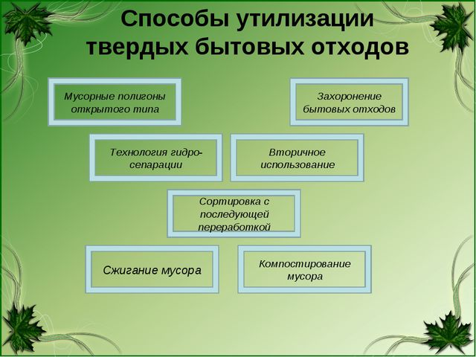
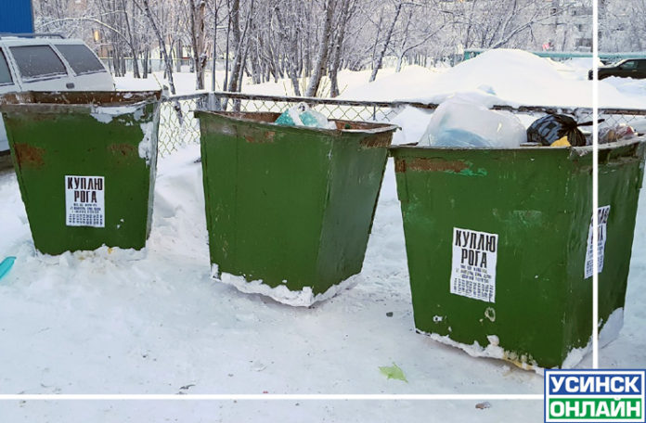
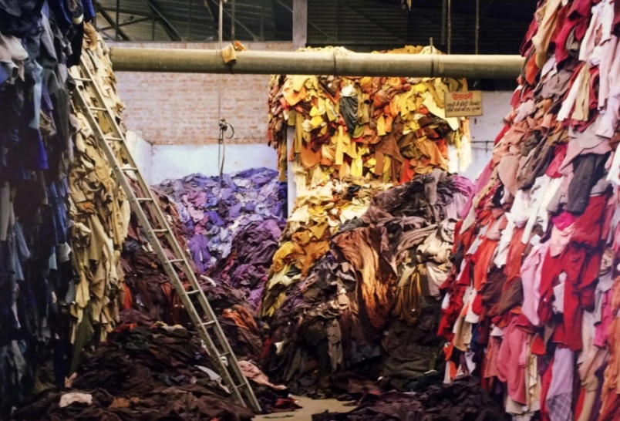
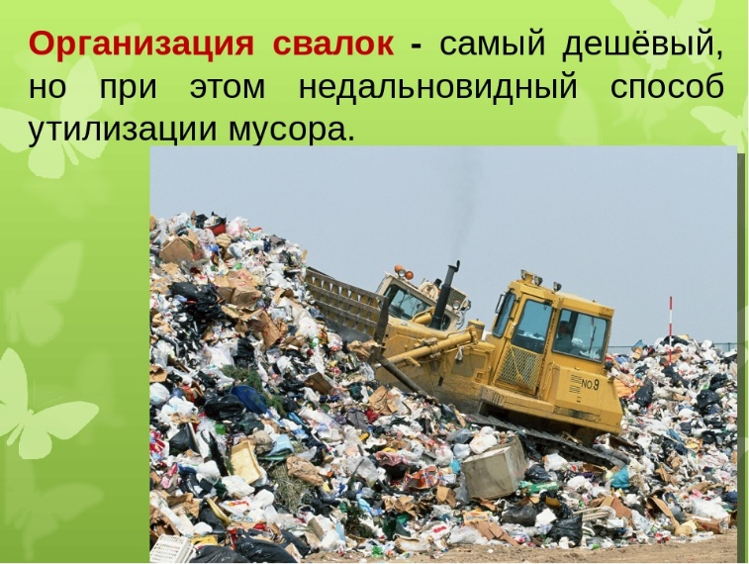

Приложение 2
Лоскутное шитье, как вид утилизации текстиля
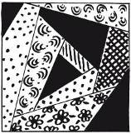
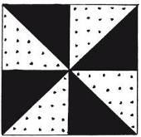

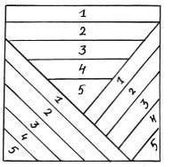
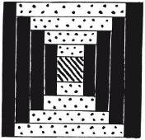

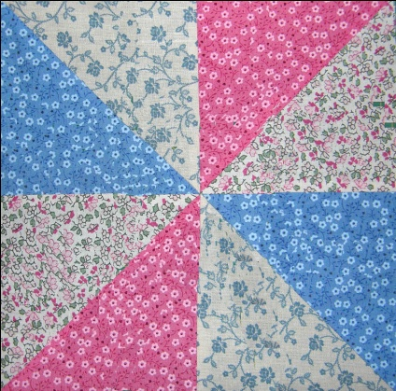
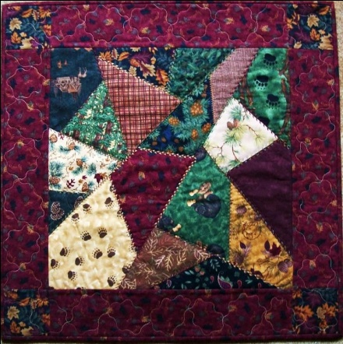
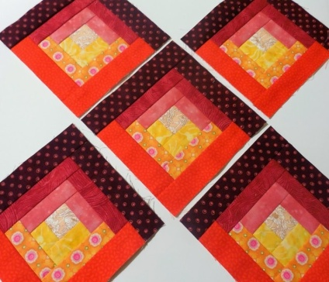

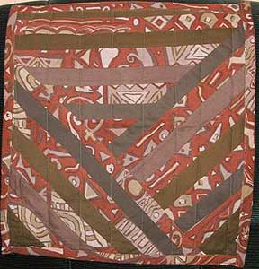
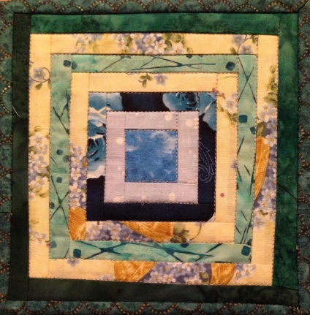
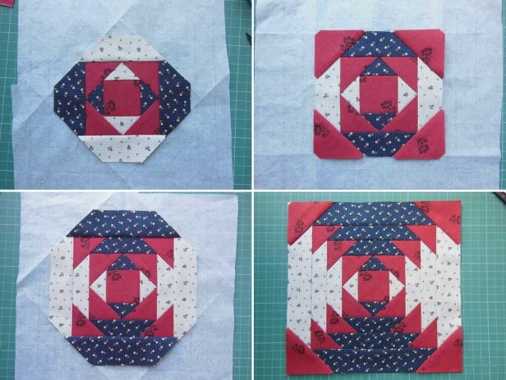

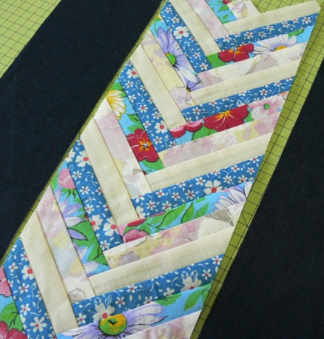
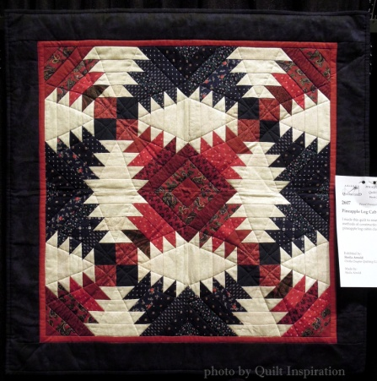

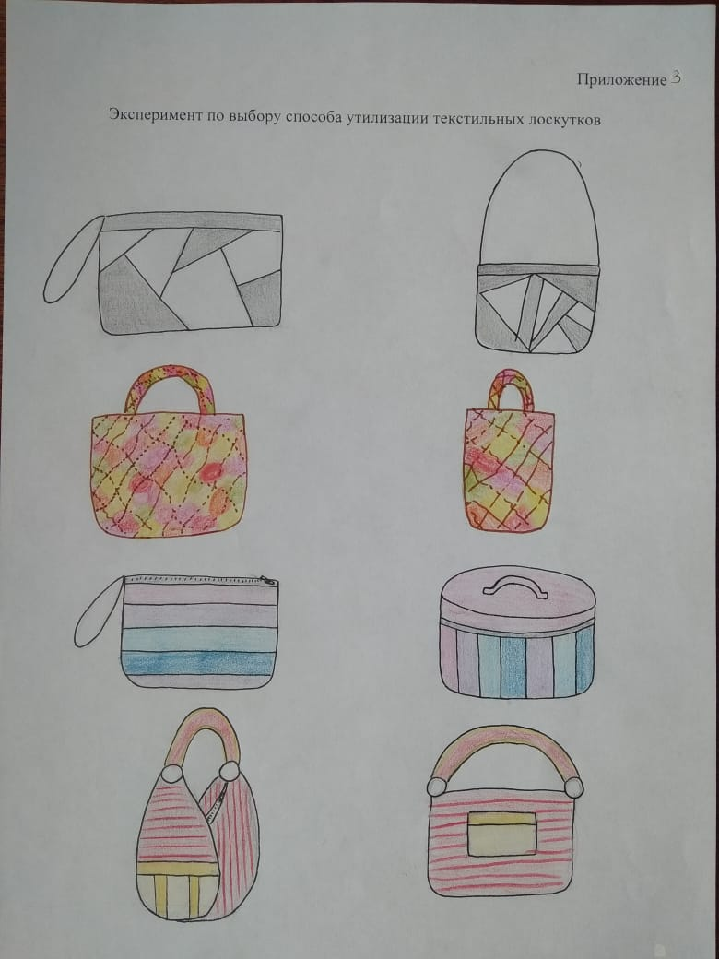
Приложение 4
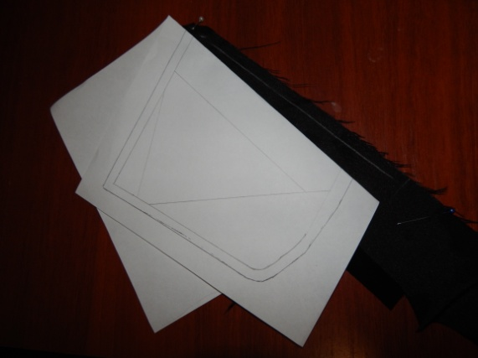
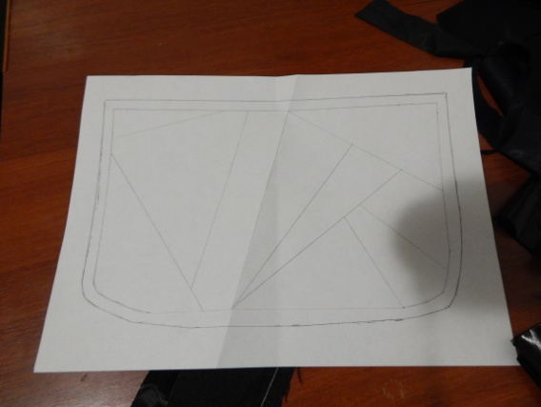
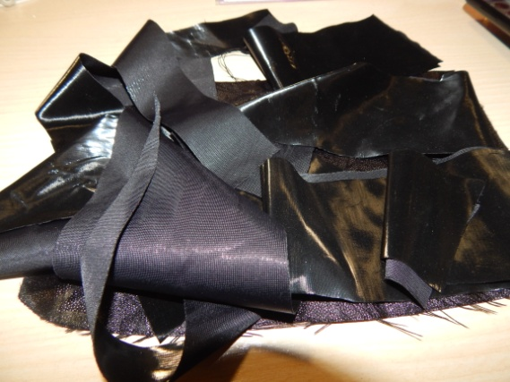
Изготовление клатча, используя технику «шитье по бумаге»

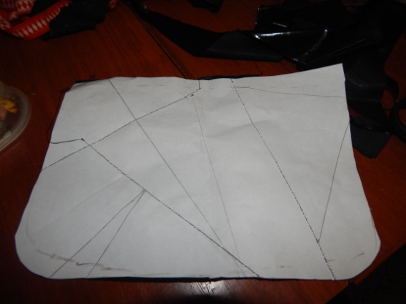
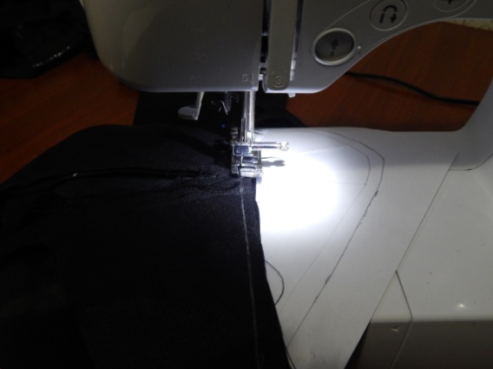
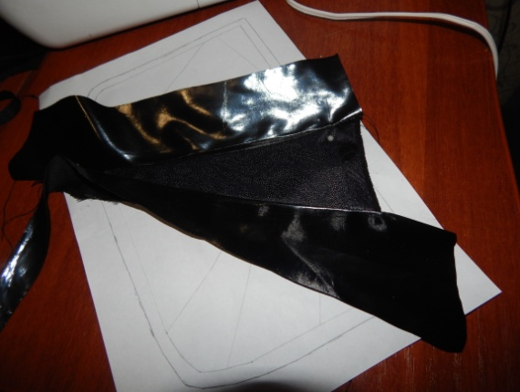

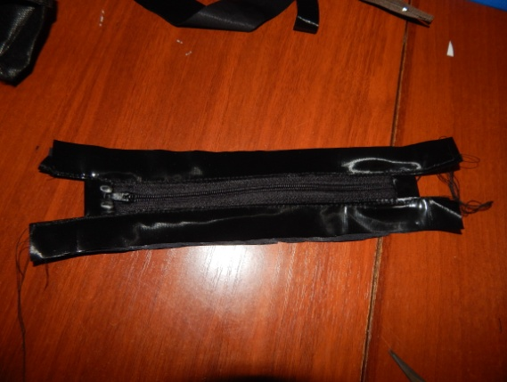
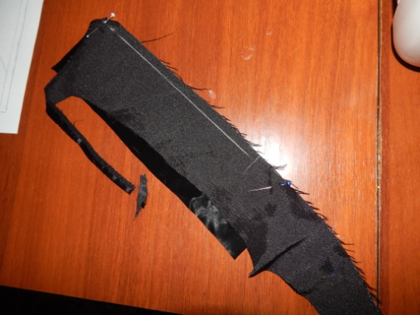
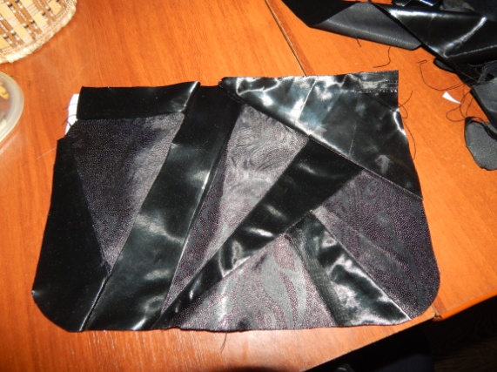

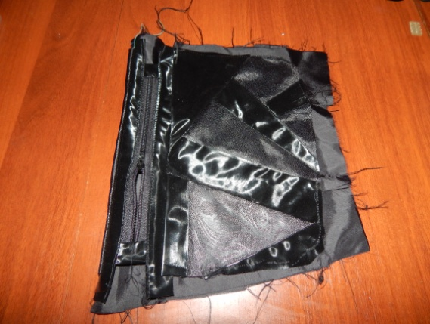
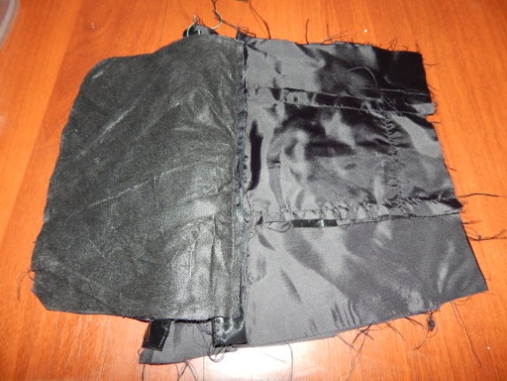
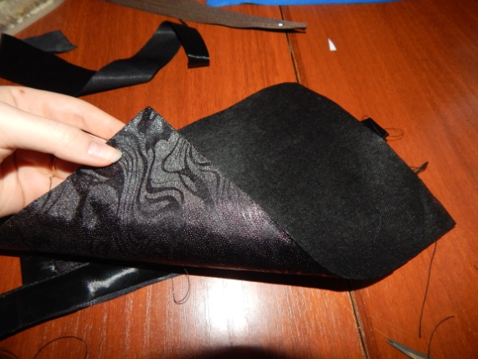

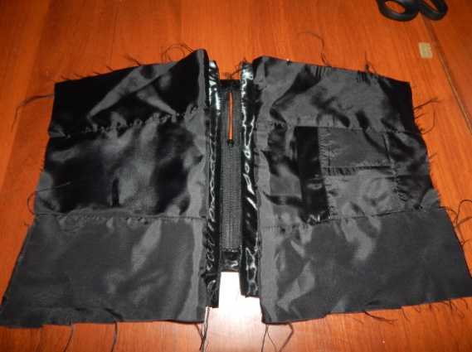
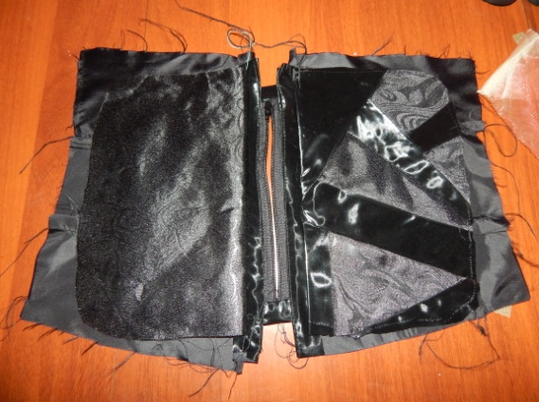

Приложение 5
Основные моменты создания новых полотен
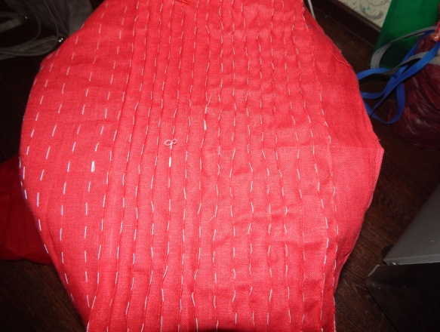
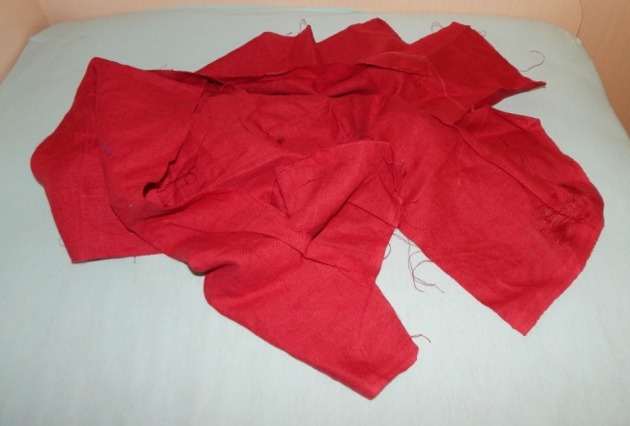
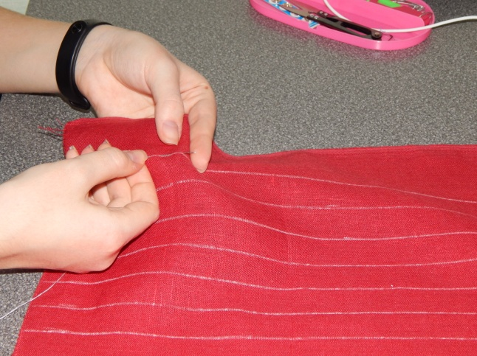
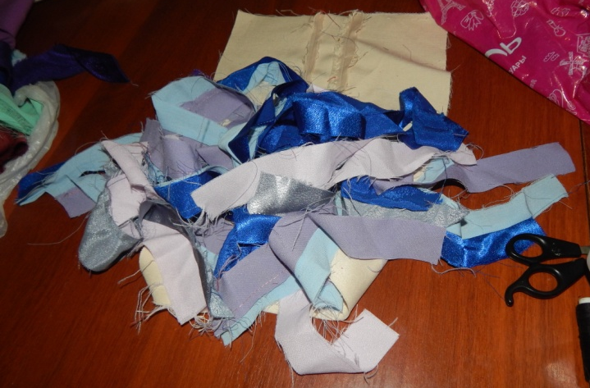
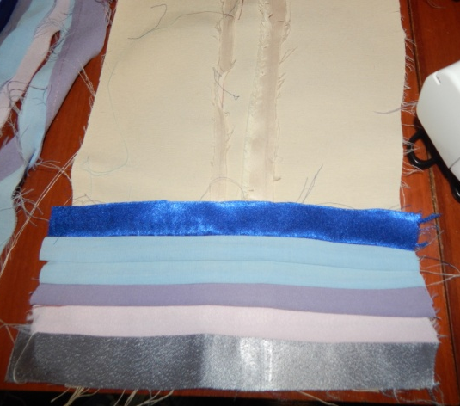
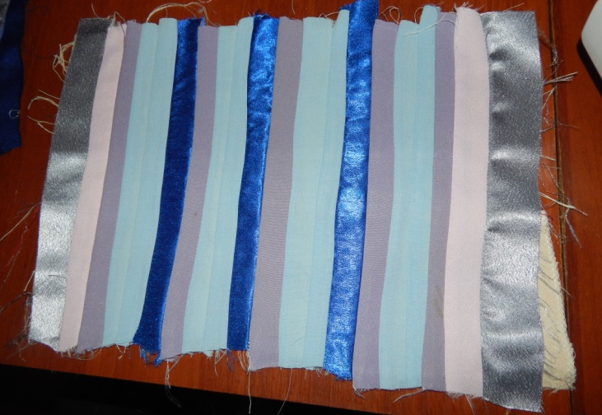

Приложение 6
Изготовление сумки, используя технику «пицца»
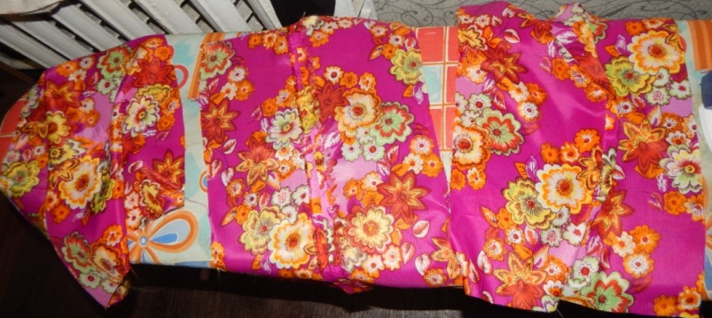
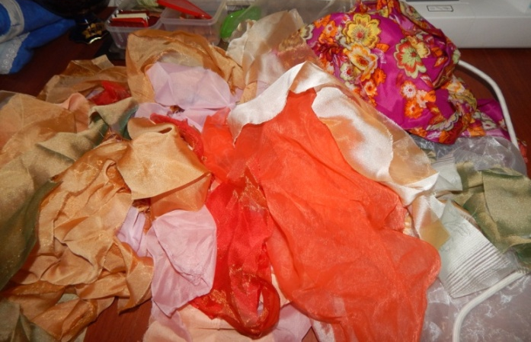

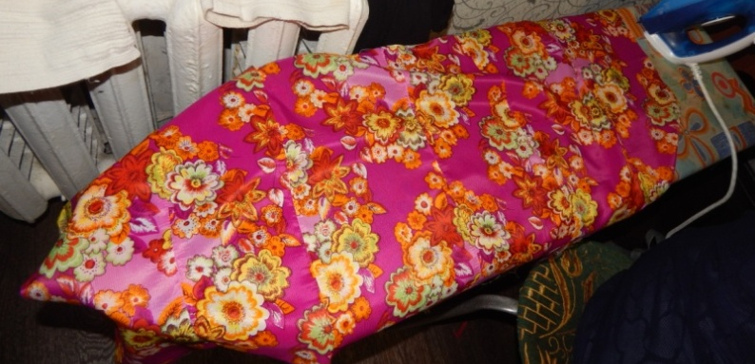
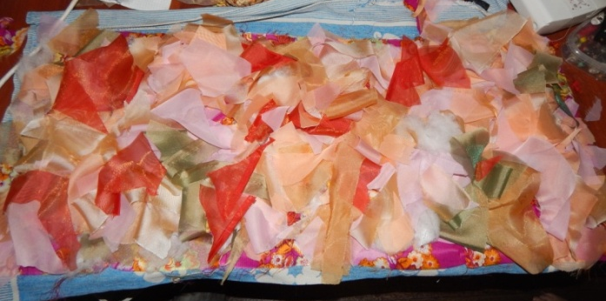

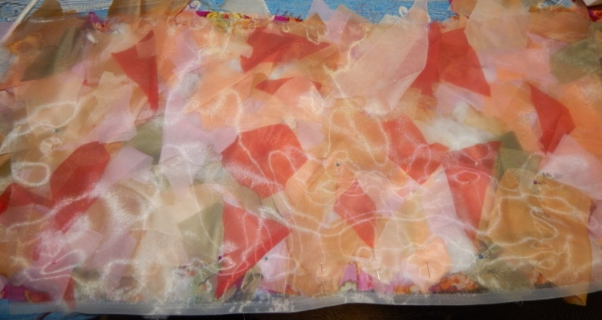
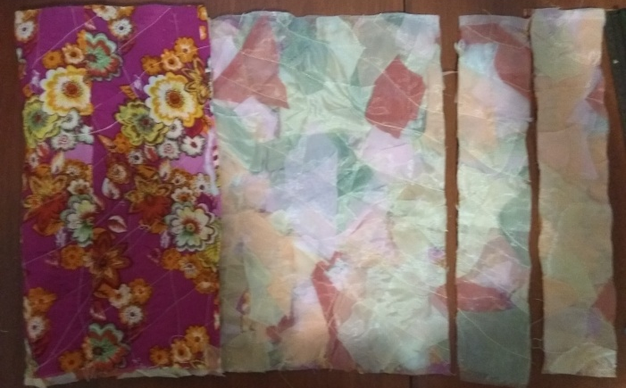

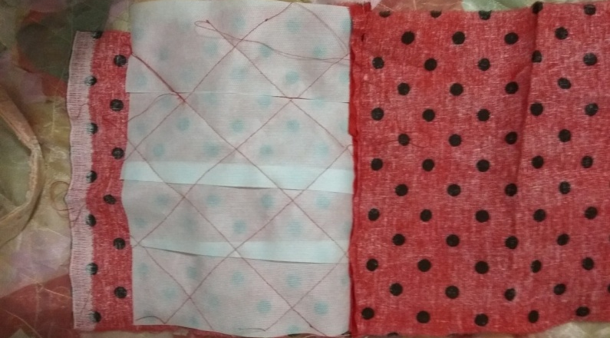
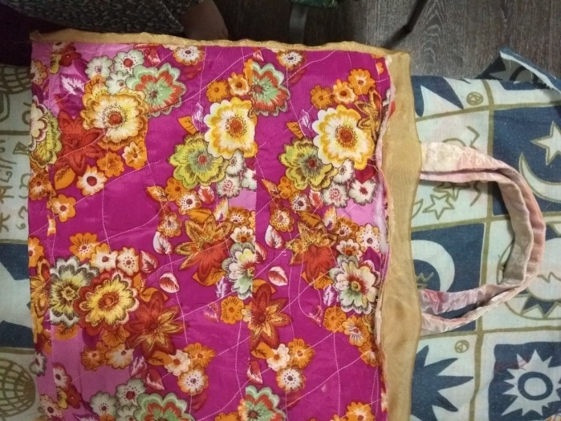

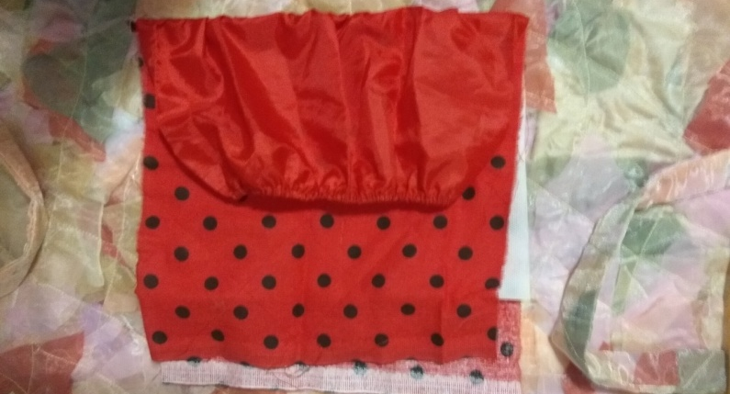

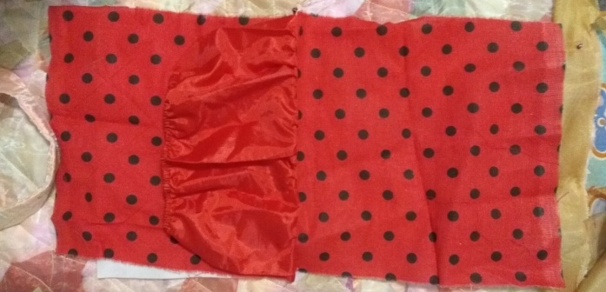

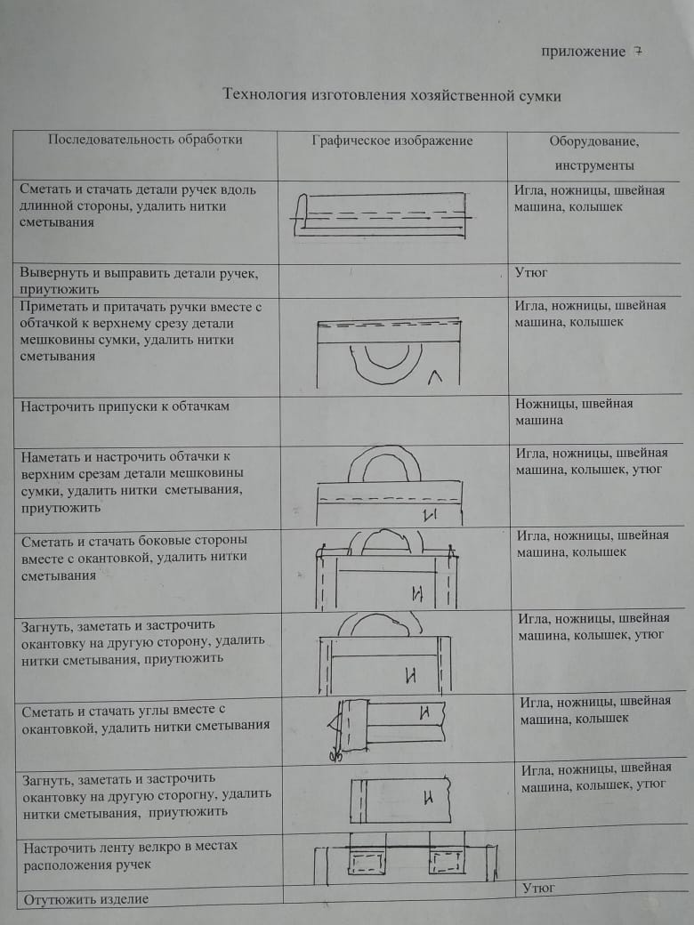
Приложение 8
Результаты анкетирования

Приложение 9
Интервью с работником детской библиотеки-филиала №14 г. Усинска
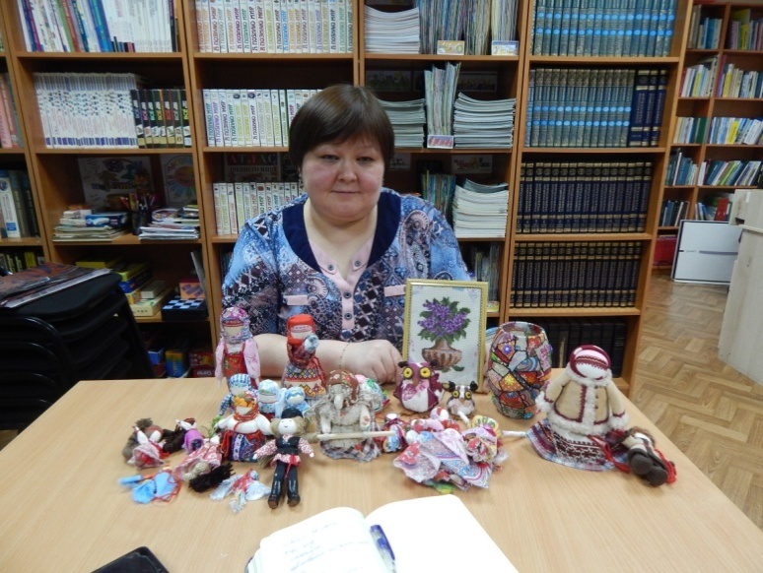

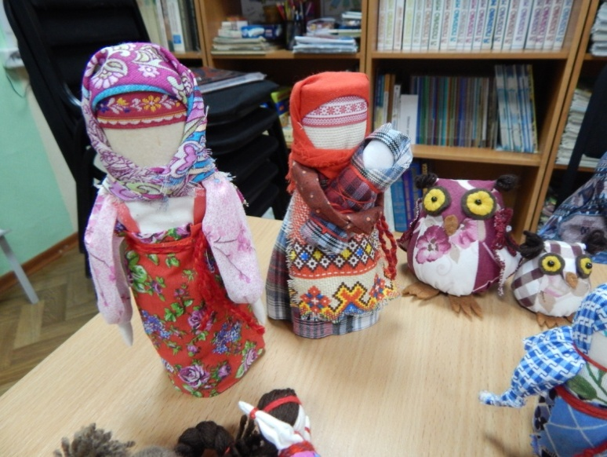

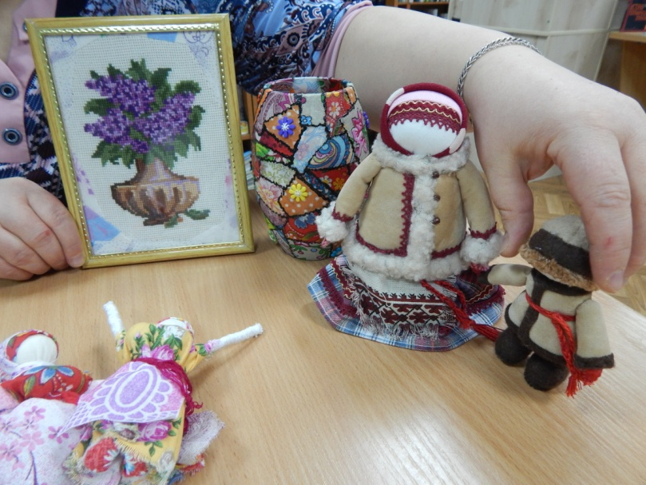

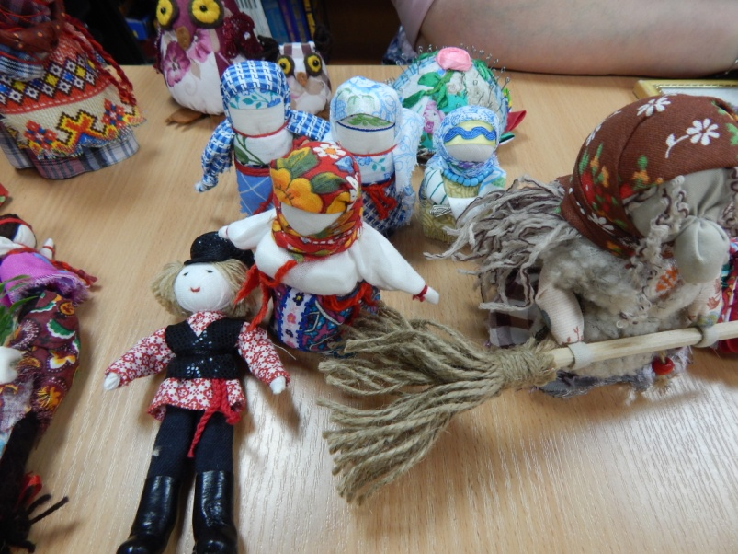

Приложение 10
Интервью с выпускницей МБОУ «СОШ №4 с УИОП» г. Усинска
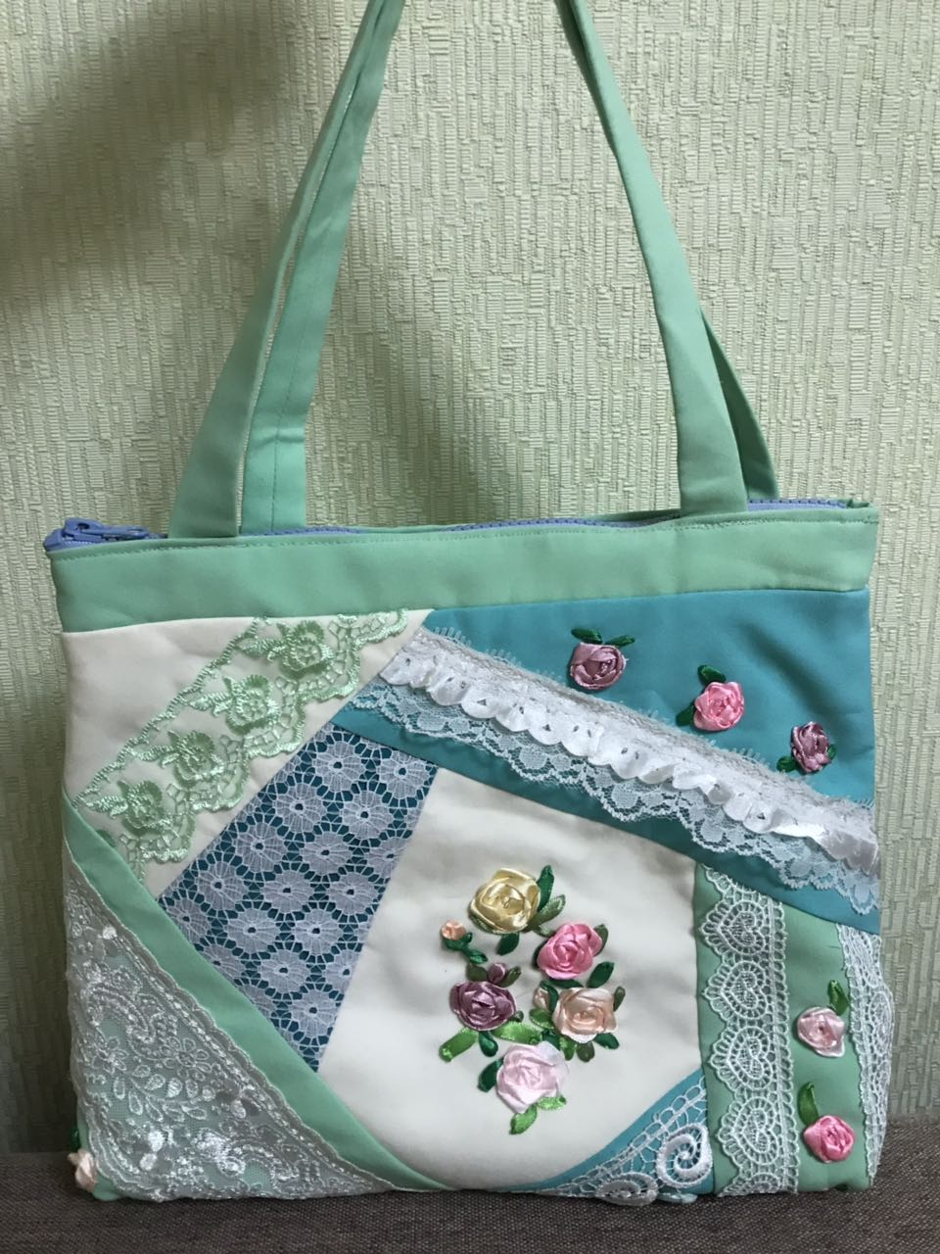

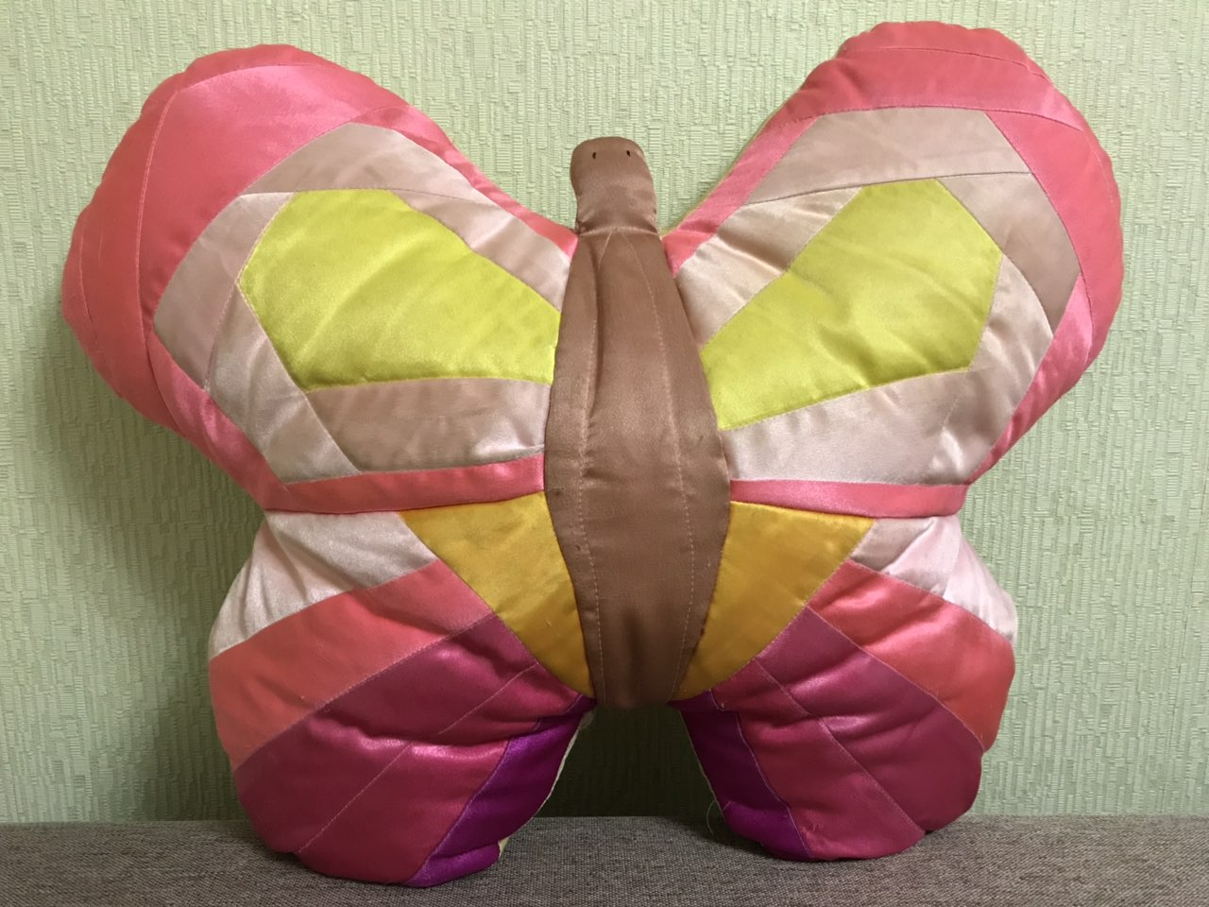

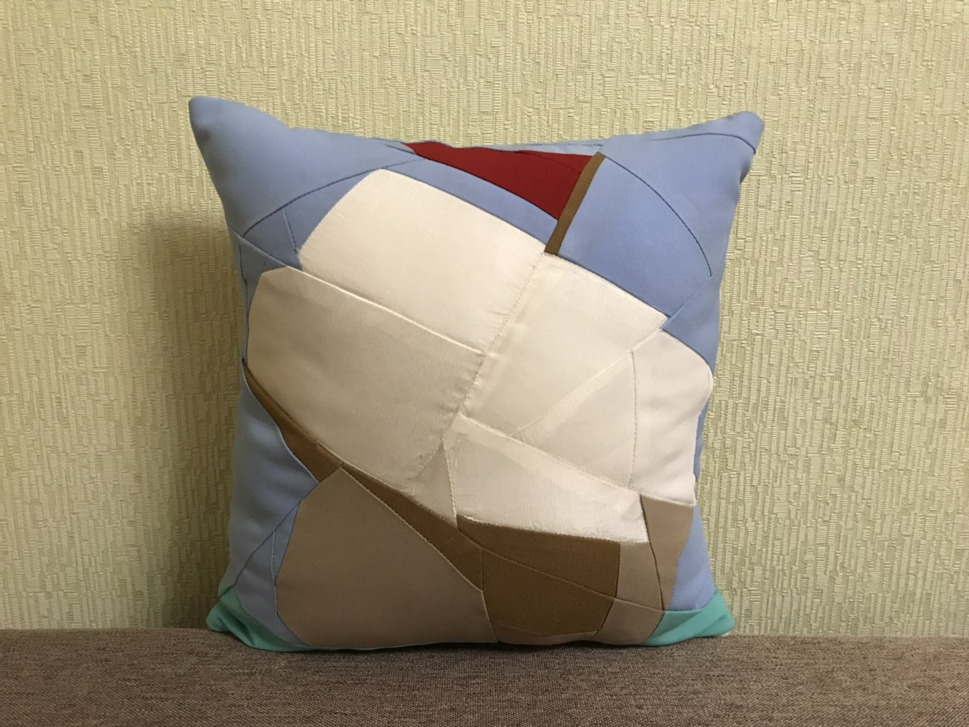

Приложение 11
Окончательный результат
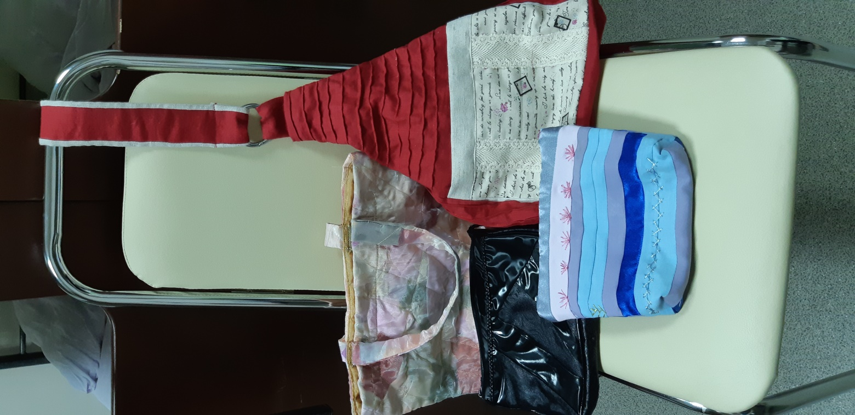

https://nature-time.ru/2013/10/zelenyiy-obraz-zhizni/ 2https://www.school-science.ru/0317/16/29395
https://dic.academic.ru/dic.nsf/ruwiki/1158563 4http://hromax.ru/pererabotka_tkaney.html
https://ru.wikipedia.org/wiki/Твёрдые_бытовые_отходы 6https://clean-future.ru/info-tekstilnye-othody-i-ih-pererabotka.html
http://mishanya-g.ru/rukodelie/stil-pechvork-v-odezhde-osobennosti
. https://school-herald.ru/pdf/2017/5-1/409.pdf 9https://natrukodel.ru/shite/iz-obrezkov-tkaney
http://www.eco-pack.me/main.html

